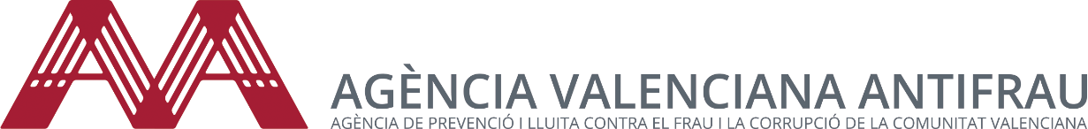
Nota de Premsa

Agències i oficines antifrau demanden una Estratègia Estatal de Lluita contra la Corrupció

València, 11 de juny de 2021.- L'Oficina Antifrau de Catalunya, l'Oficina de Prevenció i Lluita contra la Corrupció de les Illes Balears, la Bústia Ètica de l’Ajuntament de Barcelona i l'Agència Valenciana Antifrau han demanat l'elaboració d'una Estratègia Estatal de Lluita contra la Corrupció durant el transcurs d'un seminari web celebrat de manera conjunta entre totes les oficines.
Les estratègies nacionals de lluita contra la corrupció és una eina que ja venia recollit en la Convenció de Nacions Unides de Lluita contra la Corrupció l'any 2003 que va ser ratificat per Espanya l'any 2006 i de fet Espanya és un dels poc països que manca d'una estratègia d'aquest tipus.
Les agències i oficines fan aquesta petició ja que en aquests moments s'està duent a terme per part del Ministeri de Justícia la transposició a l'ordenament jurídic espanyol de la Directiva Europea 1937/2019 de protecció de les persones alertadores i denunciants de corrupció.
És per tant una bona oportunitat aprofitar aquests treballs de transposició per a elaborar una Estratègia Estatal de Lluita contra la Corrupció per al que les agències i oficines s'ofereixen al Ministeri per a aportar el seu coneixement i experiència en aquesta matèria.
En el seminari web s'han donat a conéixer així mateix els canals i bústies de denúncies interns i externs que seran obligatoris amb l'entrada en vigor de la Directiva tant per a empresa de més de 50 treballadors així com parar totes les administracions i organismes públics.
El seminari web ha sigut moderat pel Catedràtic de Ciència Política i de l'Administració de la Universitat Rei Joan Carles de Madrid, Manuel Villoria i han participat el Director de l'Oficina de Balears, Jaime Far; el Director de l'Oficina de Catalunya, Miguel Ángel Gimeno; la Directora de la Bústia Ètica de l’Ajuntament de Barcelona, Rosa María Sánchez i el Director de l'Agència Valenciana, Joan Llinares.
L'enregistrament del seminari web està disponible en els canals de l'Agència Valenciana Antifrau de
YouTube: https://www.youtube.com/watch?v=wt8GwdQZskc
Ivoox (podcast): https://www.ivoox.com/webinar-sobre-canales-buzones-denuncias-audios-mp3_rf_71266011_1.html

